**ЭБС «Знаниум»**

1. Зайти на сайт [***www.znanium.com***](http://www.znanium.com)
2. Пройти регистрацию в системе
3. В личном кабинете открыть вкладку **«Мои ключи доступа»** Ввести **номер ключа** и **код активации**
4. 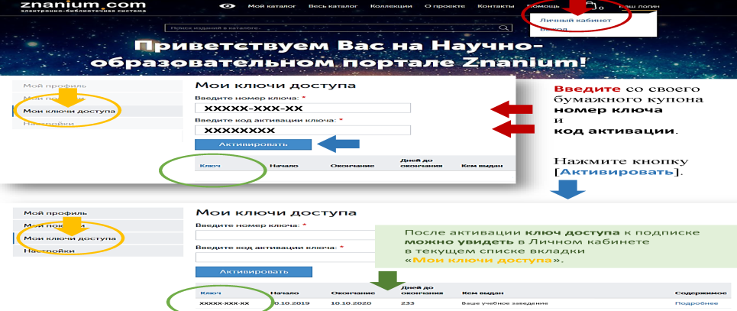Нажать кнопку **[Активировать]**